PROCESSO | Protocolos SICCAU nº 1203184/2020 e 1203175/2020 – Tânia Alegria  Protocolo SICCAU nº 1215779/2020 – João Rodriguez  Protocolo SICCAU nº 1215742/2020 1215725/2020 – Isabella Porto  Protocolo SICCAU nº 1006324/2019 – Diego Portas  Protocolo SICCAU nº 1045654/2020 – Magno Pereira  Protocolo SICCAU nº 1231768/2021 – Filipe Lima  Protocolo SICCAU nº 1051980/2021 – Maria Aydos  Protocolo SICCAU nº 1195478/2021 – Mariel Bortolas
INTERESSADO | Tânia Vanessa Ferreira Marques Fonseca Alegria;  João Manuel Alegria Rodrigues;  Isabella Pinto Moreira de Mello Porto;  Diego Anibal Portas;  Magno Scavone Fernandes Pereira;  Filipe Saenz de Zumaran Parente de Lima;  Maria Ana Ferre Aydos;  Mariel Bortolas
ASSUNTO | Registros de diplomados no exterior
DELIBERAÇÃO Nº 006/2021 – CEF-CAU/BR
A COMISSÃO DE ENSINO E FORMAÇÃO – CEF-CAU/BR, reunida ordinariamente por meio de videoconferência, no dia 8 de abril de 2021, no uso das competências que lhe conferem o art. 99 do Regimento Interno do CAU/BR, após análise do assunto em epígrafe, e

Considerando a Resolução CAU/BR nº 26, de 6 de junho de 2012, e alterações posteriores, que dispõem sobre o registro de arquitetos e urbanistas, brasileiros ou estrangeiros portadores de visto permanente, diplomados por instituições de ensino estrangeiras, nos Conselhos de Arquitetura e Urbanismo dos Estados e do Distrito Federal (CAU/UF), e dá outras providências;
Considerando as Deliberações CEF-CAU/BR nº 010/2015, 066/2015, 048/2016, 067/2016, 138/2016, 028/2017, 036/2017, 088/2017, 110/2017 e 149/2017, que estabelecem os procedimentos e registram as orientações da Comissão para atendimento aos normativos vigentes que tratam de registro de diplomados no exterior;
Considerando que a partir do dia 14 de agosto de 2016 entrou em vigor para o Brasil a Convenção de Apostila de Haia, que elimina a exigência de legalização de documentos públicos estrangeiros, simplificando o trâmite internacional de documentos públicos entre o Brasil e os 111 países signatários - incluindo a Colômbia e o Peru - e suprimindo a legalização de documentos no Consulado;
Considerando que desde 14 de agosto de 2016, para que produzam efeitos jurídicos no Brasil, documentos emitidos por autoridades peruanas deverão contar com a “Apostila” emitida pelo Ministério das Relações Exteriores peruano e que, documentos anteriores a esta data deverão contar com a etiqueta de legalização aposta pelo Ministério das Relações Exteriores peruano;
Considerando que desde 14 de agosto de 2016, para que produzam efeitos jurídicos no Brasil, documentos emitidos por autoridades colombiano deverão contar com a “Apostila” emitida pelo Ministério das Relações Exteriores colombiano e que, documentos anteriores a esta data deverão contar com a etiqueta de legalização aposta pelo Ministério das Relações Exteriores colombiano; e
Considerando o requerimento de registro recebido pela CEF-CAU/BR e a conferência da documentação realizada pela assessoria da Comissão, conforme tabelas anexas a esta deliberação.

DELIBERA:

1 – Deferir o requerimento de registro profissional definitivo dos interessados abaixo listados, nos termos da Resolução CAU/BR nº 26/2012, e alterações posteriores:
Interessado(a) | Tipo de Registro | Pais de Origem | IES de Origem | IES Revalidadora | Data de expiração do RNM
Tânia Vanessa Ferreira Marques Fonseca Alegria | Definitivo | Portugal | Universidade Lusíada | Universidade de São Paulo | 11/04/2026
João Manuel Alegria Rodrigues | Definitivo | Portugal | Universidade Lusíada | Universidade de São Paulo | 27/03/2026
Isabella Pinto Moreira de Mello Porto | Definitivo | Itália | Universitá Degli Studi di Carmerino | Universidade de São Paulo | Brasileira
Diego Anibal Portas | Definitivo | Argentina | Universidad de Buenos Aires | Universidade Federal do Rio de Janeiro | 22/12/2023
Magno Scavone Fernandes Pereira | Definitivo | Portugal | Escola Superior Artística do Porto | Universidade Federal do Rio de Janeiro | Brasileiro
Filipe Sáenz de Zumarán Parente de Lima | Definitivo | Portugal | Universidade Lusíada de Lisboa | Universidade do Estado de Santa Catarina | Brasileiro
Maria Ana Ferre Aydos | Definitivo | Argentina | Universidad Nacional de Tucumán | Universidade Federal do Rio Grande do Sul | 21/10/2022
Mariel Bortolas | Definitivo | Bolívia | Universidad de Aquino Bolivia | Universidade Federal de Mato Grosso do Sul | Brasileira
2 - Encaminhar esta deliberação para verificação e tomada das seguintes providências, observado e cumprido o fluxo e prazos a seguir:

 | SETOR | DEMANDA | PRAZO
1 | SGM | Encaminhar os autos à Presidência | 5 dias
2 | Gabinete | Encaminhar os autos aos CAU/UF para efetivação dos registros | 10 dias
3 – Solicitar a observação dos temas contidos nesta deliberação pelos demais setores e órgãos colegiados que possuem convergência com o assunto.

Brasília, 08 de abril de 2021.

Considerando a Deliberação Plenária DPOBR Nº 0100-01/2020, que trata sobre a realização de reuniões virtuais, e a necessidade de ações cautelosas em defesa da saúde dos membros do Plenário, convidados e colaboradores do Conselho, atesto a veracidade e a autenticidade das informações prestadas.

VALTER LUIS CALDANA JUNIOR
Coordenador da CEF-CAU/BR

103ª REUNIÃO ORDINÁRIA DA CEF-CAU/BR
Videoconferência

Folha de Votação
UF | Função | Nome | Votação
 |  |  | Sim | Não | Abst | Ausên
IES | Coordenador | Valter Luis Caldana Junior | X
CE | Coordenadora-adjunta | Cláudia Sales de Alcântara | X
AC | Membro | Joselia da Silva Alves | X
AP | Membro | Humberto Mauro Andrade Cruz | X
MA | Membro | Grete Soares Pflueger | X
SE | Membro | Ricardo Soares Mascarello | X

Histórico da votação:

103ª REUNIÃO ORDINÁRIA DA CEF-CAU/BR

Data: 08/04/2021

Matéria em votação: Registros de diplomados no exterior

Resultado da votação: Sim (6) Não (0) Abstenções (0) Ausências (0) Impedimentos (0) Total de votos (6)

Ocorrências:

Assessoria Técnica: Daniele Gondek Condução dos trabalhos (coordenador): Valter Caldana

- Tânia Vanessa Ferreira Marques Fonseca Alegria
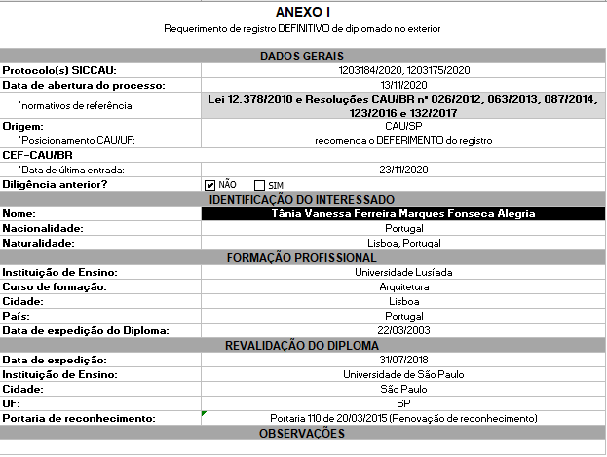 | 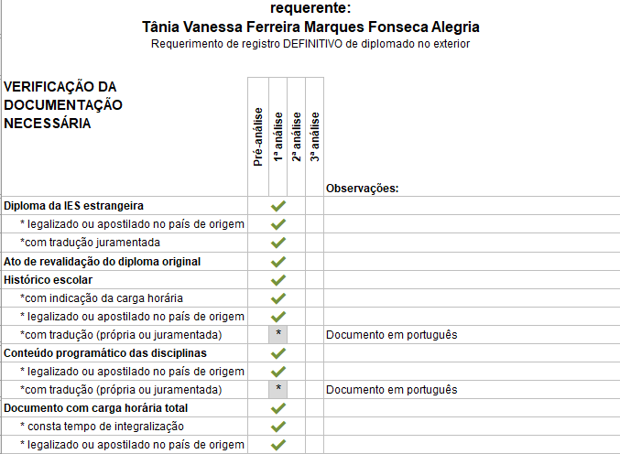  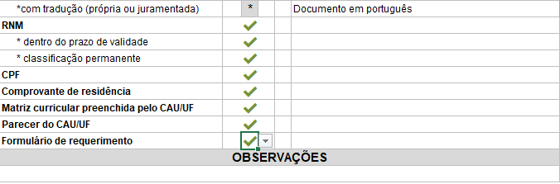
- João Manuel Alegria Rodrigues
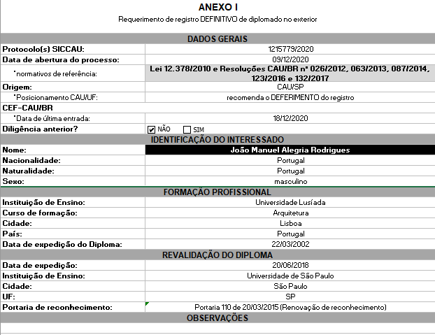 | 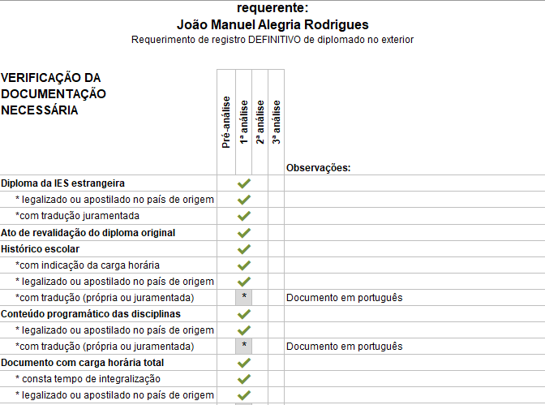  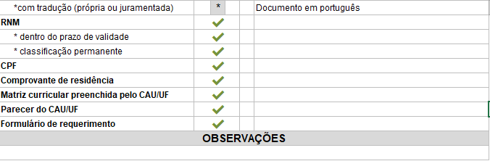
- Isabella Pinto Moreira de Mello Porto
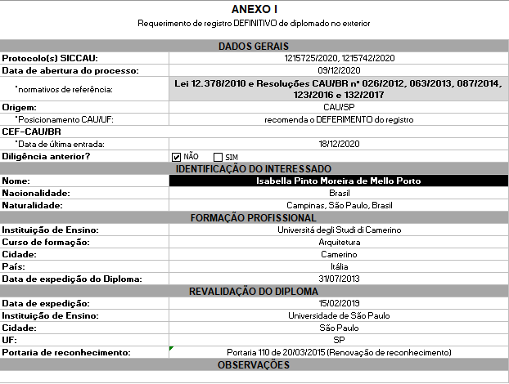 | 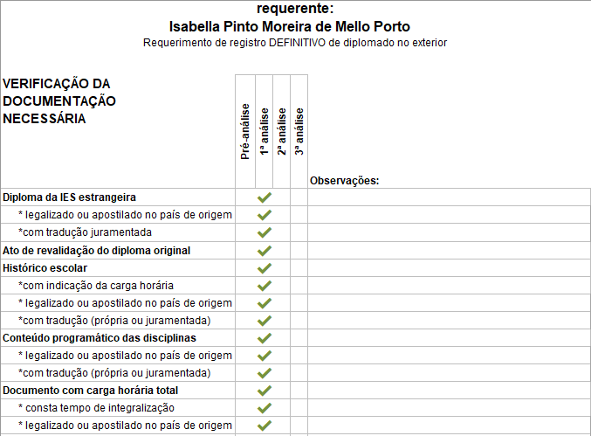  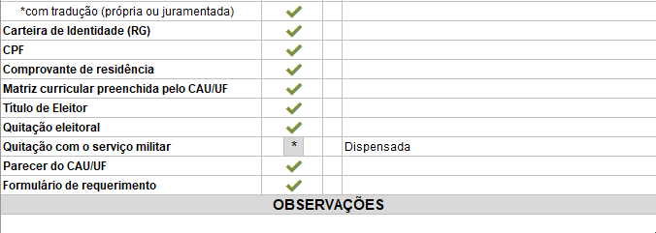
- Diego Anibal Portas
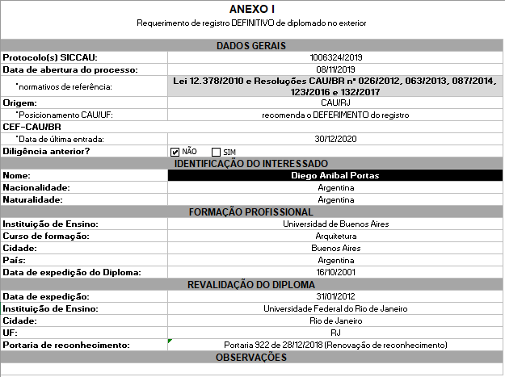 | 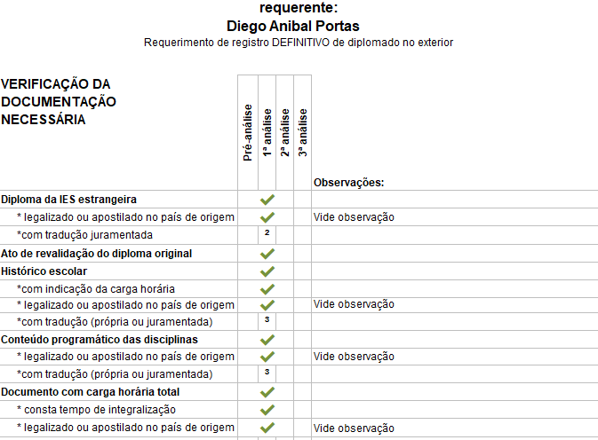  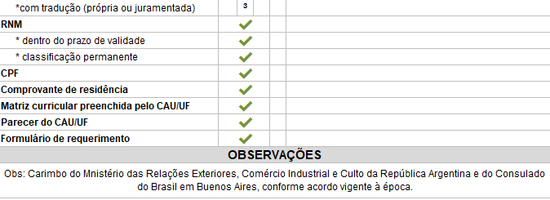
- Magno Scavone Fernandes Pereira
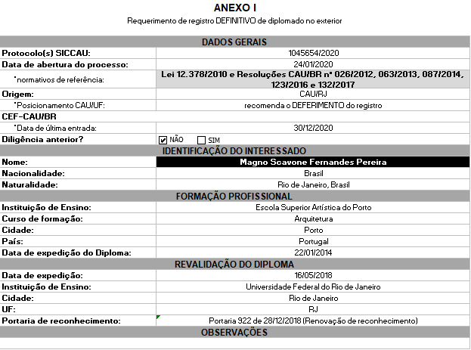 | 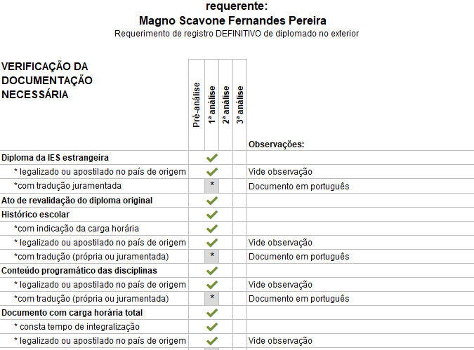  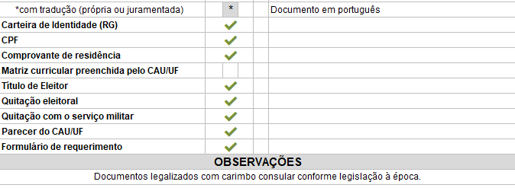
- Filipe Sáenz de Zumarán Parente de Lima
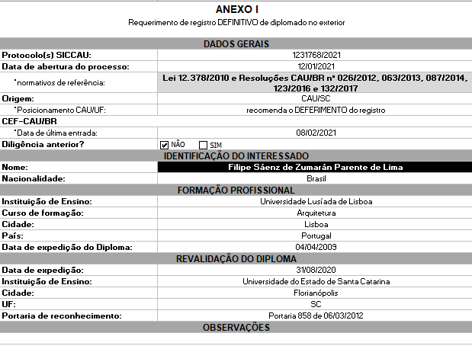 | 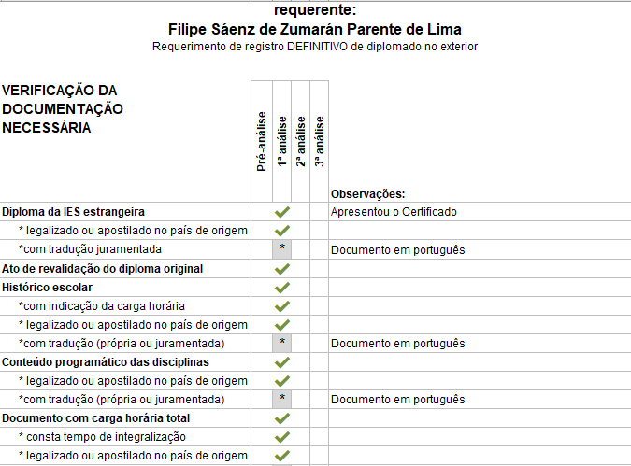  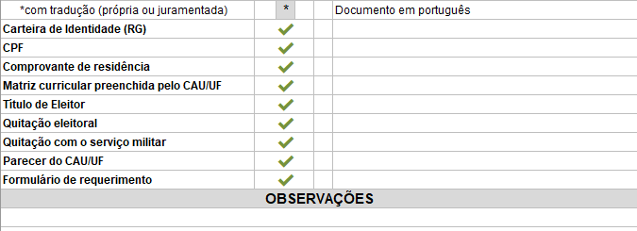
- Maria Ana Ferre Aydos
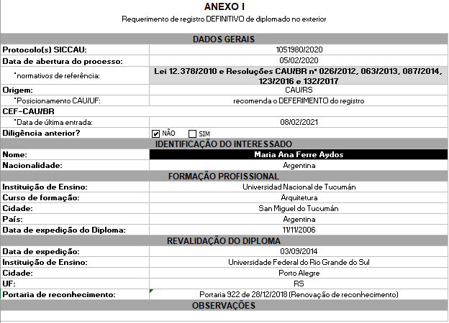 | 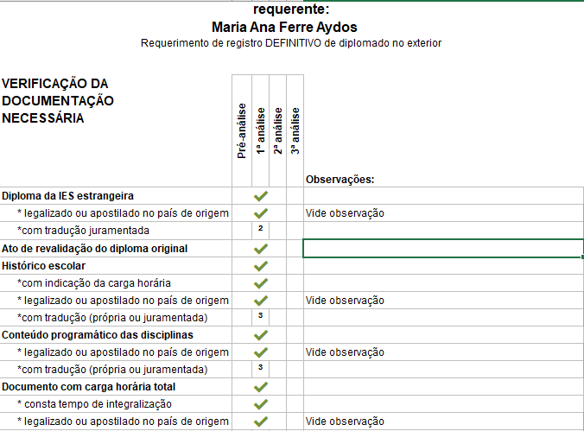  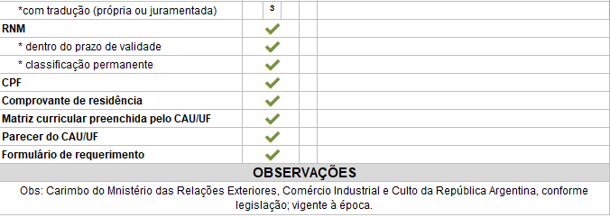
- Mariel Bortolas
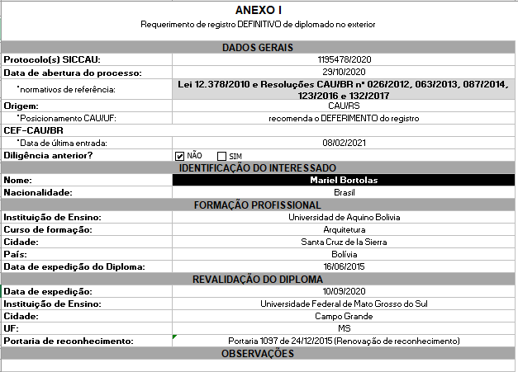 | 